**ENVISIONING**

**1)Mostrare APP partendo dal portale**

<https://app.powerbi.com/groups/me/apps/b46e6247-762b-4412-a60c-7ccd0d6689e5/reports/d9bf4e5a-e317-400b-812a-2fd6743819ad/ReportSection89a190eed029607a5abd?noSignUpCheck=1>

**2) Mostrare il menu laterale con i vari indicatori**

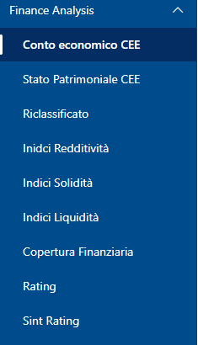**Overview**

**Dati Economici**

**Dati Finanziari  
PFN =** Si può definire come la differenza tra il totale dei debiti finanziari aziendali (a prescindere dalla loro scadenza) e le attività liquide (cassa, c/c attivi, titoli negoziabili e crediti finanziari).

**Dati Patrimoniali**

Il capitale circolante netto (**CCN**) è dato dalla differenza tra le attività correnti e le passività correnti di stato patrimoniale. Rientrano tra le attività correnti: crediti verso clienti, rimanenze finali, cassa, ratei e risconti attivi.

**Indici di Redditività**

**Indice** di **redditività** del capitale proprio o ROE (Return on equity): Reddito netto d'esercizio/Capitale proprio)(Rn/Cp) È uno degli **indici** più importanti, serve per determinare la capacità remunerativa dell'attività aziendale. ... Più è alto il ROD, maggiore è il peso negativo sulla formazione del reddito d'esercizio.

**Indici di Solidità**

**indici** di **solidità** La **solidità** esprime la capacità dell'azienda di finanziarsi principalmente con mezzi propri e di finanziare gli investimenti pluriennali con capitale permanente (mezzi propri + debiti a lunga scadenza). La **solidità** è misurata dal grado di indebitamento e dal grado di copertura delle immobilizzazioni.

**Indici di Liquidità**

L'**indice di liquidità** totale (current ratio) è dato dal rapporto tra attività disponibili più attività realizzabili e debiti a breve termine. ... L'**indice di liquidità** totale è uno degli **indici** più significativi che si possa desumere dalle situazioni patrimoniali d'impresa.

**Copertura Finanziaria**

**Rating**

**Sint Rating ???**

**3) Mostrare i filtri laterali a destra**

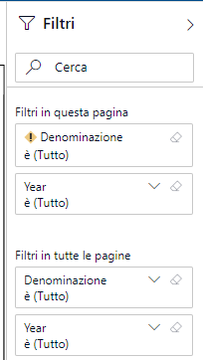

**4) Mostrare che i dati devono stare dentro one drive**

<https://w2t-my.sharepoint.com/personal/marco_pozzan_walk2talk_net/_layouts/15/onedrive.aspx>

Abbiamo messo I file xbrl in un folder che è **parametrico !!!**

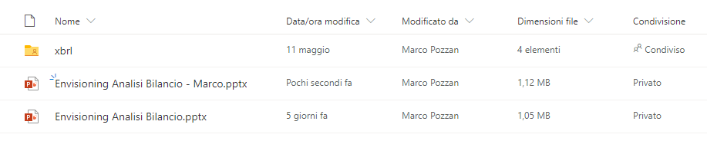

All’interno della cartella c’è un file dimensioni.xlsx che fornisce le informazioni sulle configurazioni aggiuntive alla struttura fornita dagli xbrl ad esempio le soglie per i colori del ROS



Oppure la riclassificazione delle voci dell’XBRL

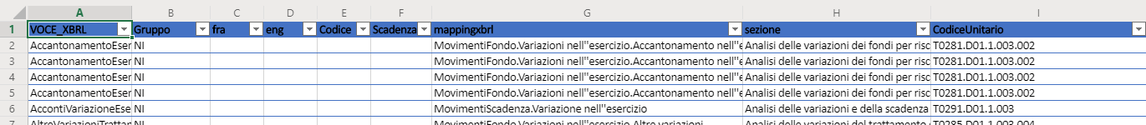

**5) Mostrare lo schema ER su cui si basa il modello**

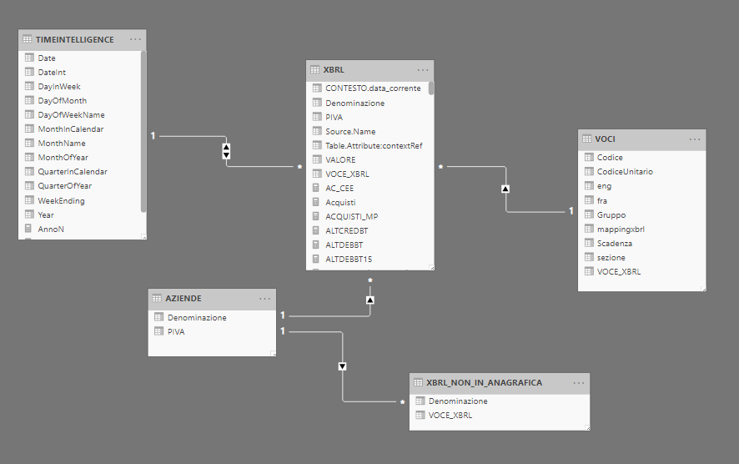

**6) Mostrare l’installazione**

https://app.powerbi.com/Redirect?action=InstallApp&appId=f43634cc-5a4b-4649-9093-64b02624bcc1&packageKey=3a4f6233-17d9-4ee1-af5b-b6ff20269264hWfJfUPqsdj-EXwM-3HljGAuMRXNPsgpa5Oyr-yYqJM&ownerId=21066974-b4fd-433d-a2e4-15c76a867a0b&buildVersion=9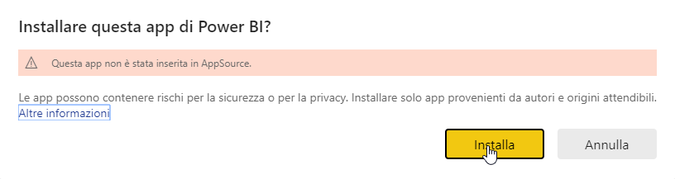

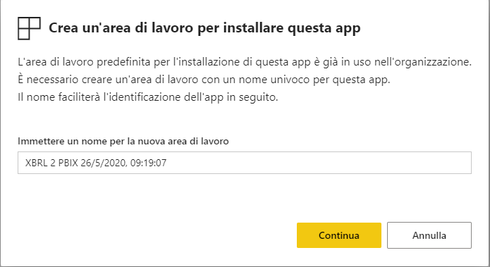



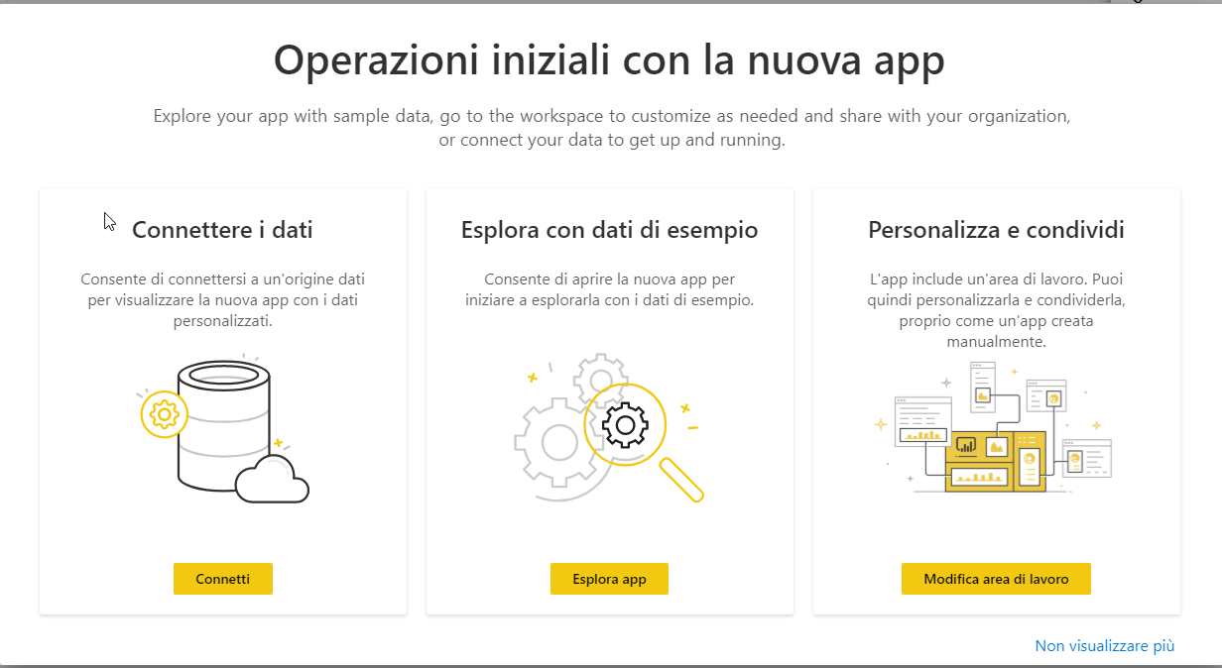



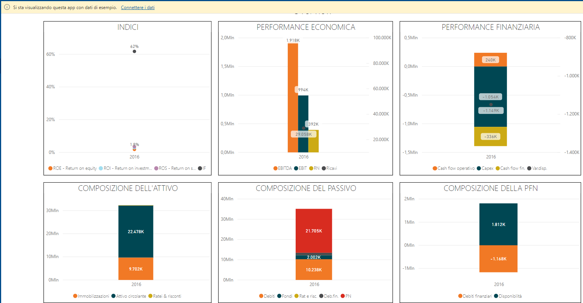

1. **Poi ci si può collegare a dati personali cliccando sul link**

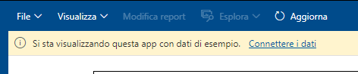

[https://w2t-my.sharepoint.com/personal/marco_pozzan_walk2talk_net/SQL Sat 921/](https://w2t-my.sharepoint.com/personal/marco_pozzan_walk2talk_net/SQL%20Sat%20921/)

1. **Oppure si muò andare nel workspace e modificare i parametri della connessione**

